Escuela Superior Politécnica del Litoral
Instituto de Ciencias Químicas

Laboratorio de Química General II

Práctica #6
CALORIMETRÍA

Perteneciente a:
Carla Solange Hidalgo Segovia

Paralelo 3

Profesora:
Ing. Judith Elizabeth Flores Rivera

I Término
2013-2014

OBJETIVO
- Determinar el calor que se desprende al realizar diversas diluciones de ácido sulfúrico

MATERIALES

- Termo de 500ml de capacidad
- Termómetro de 0-50°C
- Dos vasos de precipitación de 300ml
- Probeta graduada de 50ml
- Placa de calentamiento

REACTIVOS
- Ácido sulfúrico (18N)
- Agua destilada

PROCEDIMIENTO
- Colocar en el termo 50ml de agua a la temperatura ambiente. Medir la temperatura del agua. Añadir 50ml de agua caliente, cuya temperatura deberá ser previamente determinada.

- Medir la temperatura de la mezcla. De esta manera se determina el calor del calorímetro (Qcal) y el equivalente en agua (E) del calorímetro.

- Vaciar el termo y colocar en él 40 ml de agua destilada. Medir la temperatura del agua. Añadir 10ml de ácido sulfúrico 18N. tapar el termo rápidamente y determinar l temperatura después de la dilución.

- Enfriar la solución anterior (50ml) hasta temperatura ambiente y añadir 50ml de agua destilada y medir la temperatura después de la dilución.

- Añadir 100ml de agua destilada a la solución anterior luego de que se ha enfriado hasta temperatura ambiente. Medir la temperatura después de la dilución.

TEORÍA
Se denomina calor de reacción a la cantidad de energía calorífica que el sistema ha de ceder o absorber para que la temperatura permanezca constante durante todo el proceso de la reacción química.

Si el medio exterior recibe energía la reacción se denomina exotérmica y si el sistema absorbe energía se llama endotérmica. En las reacciones exotérmicas, se necesita menos calor para romper los enlaces del que se desprender al formar los nuevos, y en las reacciones endotérmicas, ocurre al contrario, se necesita más calor para romper los enlaces del que se desprende al formar los nuevos.
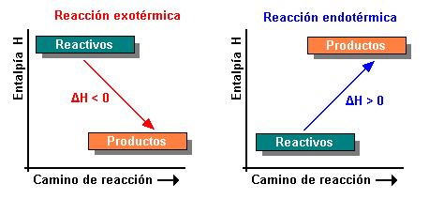

De acuerdo con el criterio termodinámico de signos, para una reacción exotérmica, el calor de reacción será negativo y para una endotérmica será positivo.
La calorimetría mide el calor en una reacción química o un cambio de estado usando un instrumento llamado calorímetro. Consta de un termómetro que esta en contacto con el medio que esta midiendo. En el cual se encuentran las sustancias que dan y reciben calor. Las paredes deben estar lo más aisladas posible ya que hay que evitar al máximo el intercambio de calor con el exterior. De lo contrario las mediciones serían totalmente erróneas. Básicamente hay dos tipos de calorímetros. Los que trabajan a volúmen constante y los de presión constante.
ΔU = cambio de energía interna

Como la presión no se mantiene constante, el calor medido no representa el cambio de entalpía.

Calorimetría a presión constante: El calor medido es igual al cambio en la energía interna del sistema menos el trabajo realizado:

Como la presión se mantiene constante, el calor medido representa el cambio de entalpía.

Cuando un cuerpo transmite el calor hay otro que lo recibe. Este es el principio del calorímetro. Ya que el termómetro determinara la temperatura final o también llamada de equilibrio. El líquido más usado es el agua que actúa como receptor de las calorías que transmite el cuerpo. El calor específico del agua es de 1cal /grs °C. Cuando el agua hierve o se congela este valor cambia a otros. Las unidades pueden variar. A veces podemos ver otras unidades como J/grs°C donde J es el joule en lugar de caloría. Ambas son unidades en las que se mide el calor.

CALOR ESPECÍFICO: propiedad intensiva que se define como la cantidad de calor que hay que suministrar a la unidad de masa de una sustancia o sistema termodinámico para elevar su temperatura en una unidad (kelvin o grado Celsius), se refiere a la capacidad de un cuerpo «para almacenar calor»

CAPACIDAD CALORÍFICA: como la cantidad de calor que hay que suministrar a toda la masa de una sustancia para elevar su temperatura en una unidad (kelvin o grado Celsius). Es una propiedad extensiva, ya que su magnitud depende, no solo de la sustancia, sino también de la cantidad de materia del cuerpo o sistema; por ello, es característica de un cuerpo o sistema particular.
Por lo tanto, el calor específico es el cociente entre la capacidad calorífica y la masa, esto es $c=C/m$ donde $m$ es la masa de la sustancia.

CALOR LATENTE: es la energía requerida por una cantidad de sustancia para cambiar de fase, de sólido a líquido (calor de fusión) o de líquido a gaseoso (calor de vaporización).Se debe tener en cuenta que esta energía en forma de calor se invierte para el cambio de fase y no para un aumento de la temperatura.

CALOR SENSIBLE: es aquel que recibe un cuerpo y hace que aumente su temperatura sin afectar su estructura molecular y por lo tanto su estado.

El calor sensible se puede calcular en algunos casos simples:

- Si el proceso se efectúa a presión constante:

En donde H es la entalpía del sistema, m es la masa del cuerpo, es el calor específico a presión constante (definido como la cantidad de calor requerida para aumentar en un grado la temperatura de la unidad de masa de un cuerpo a presión constante), es la temperatura final y es la temperatura inicial del cuerpo.

- Si el proceso se efectúa a volumen constante:

En donde U representa la energía interna del sistema, n son las moles de la sustancia y es el calor específico a volumen constante. Los valores de calor específico varían también con la temperatura ambiente y el estado físico de agregación de las sustancias.

ESQUEMA GRÁFICO
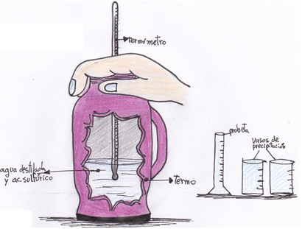

CALCULOS
Qcal = MC(Tc-Tm)-mC(Tm-Ta)
Qcal = [50gr(1cal/gr°C)(48.5-35)°C]-[50gr(1cal/gr°C)(35-25.5)°C]= 200cal

Qcal=E (Tm-Ta)
E=Qcal/(Tm-Ta) = 200/(35-25.5)= 21.05cal/°C

Q1= mC(Tm-Ta)+E(Tm-Ta)
Q1= [50gr(1cal/gr°C)(30.5-25.5)°C]+200cal= 450cal

Q2= 2mC(Tm-Ta)+E(Tm-Ta)
Q2= [100gr(1cal/gr°C)(26.25-25.5)°C]+200cal= 275cal

Q3= 4mC(Tm-Ta)+E(Tm-Ta)
Q3= [200gr(1cal/gr°C)(25.75-25.5)°C]+200cal= 250cal

H₂SO₄
M=N/Valencia = 18/2 = 9 M ac. Sulfúrico

C₁V₁=C₂V₂ C₂V₂=C₃V₃
9(10)=C₂(50) 1.8(50)= C₃(100)
C₂=M1= 1.8 M ac. Sulfúrico C₃=M2= 0.9 M ac. Sulfúrico

C₃V₃= C₄V₄
0.9(100)= C₄(200)
C₄=M3= 0.45 M ac. Sulfúrico
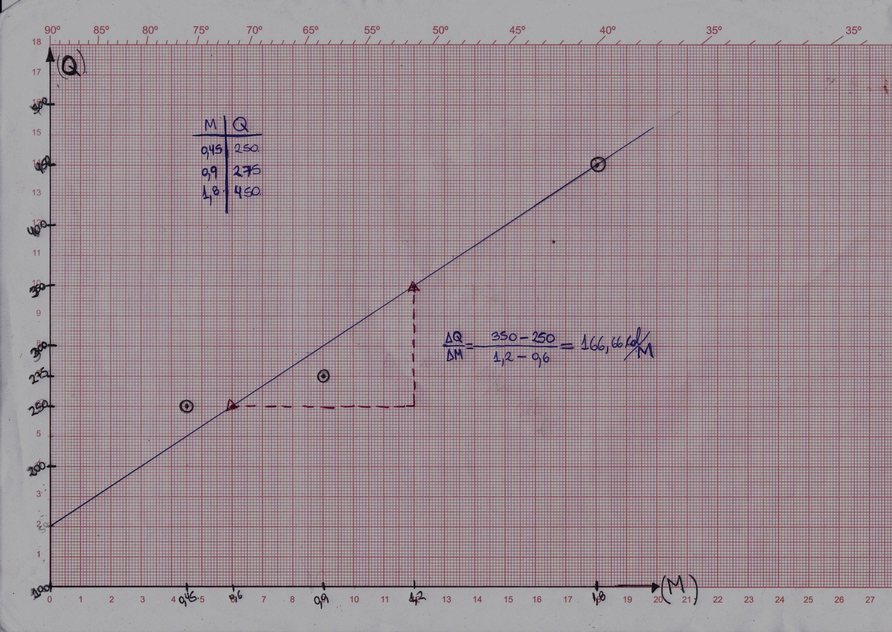
TABLA DE RESULTADOS

FÓRMULAS | Ta (°C) | Tm (°C) | RESULTADOS | MOLARIDAD
MC(Tc-Tm)=mC(Tm-Ta)+Qcal | 25.5 | 35 | Qcal: 200cal | --------------
Qcal=E(Tm-Ta) | 25.5 | 35 | E: 21.05cal/°C | ---------------
Q1= mC(Tm-Ta)+E(Tm-Ta) | 25.5 | 30.5 | Q1: 450cal | M1: 1.8gr
Q2= 2mC(Tm-Ta)+E(Tm-Ta) | 25.5 | 26.25 | Q2: 275cal | M2: 0.9gr
Q3= 4mC(Tm-Ta)+E(Tm-Ta) | 25.5 | 25.75 | Q3: 250cal | M3: 0.45gr

CONCLUSIONES

- Al aumentar la disolución con más agua se siguió produciendo una reacción exotérmica pero en menor temperatura a las demás reacciones con menor cantidad de agua por lo que se llega a la conclusión de que entre menor molaridad de soluto, menos producción de calor en la reacción.

- De acuerdo a las fórmulas propuestas en la tabla de resultados se concluye que el calor ganado es igual al negativo del calor perdido del sistema por lo cual la suma de éstas dan como resultado 0, así también se puede concluir que la energía no se pierde, solo se transforma.

- Las reacciones que se produjeron fueron exotérmicas, se realizó un aparente calorímetro (solo se tapó el termo con la mano) y se concluye que el calor producido por la reacción es absorbido por la disolución, y no escapa del calorímetro.

- Se pudo identificar que los reactivos y productos de la reacción son el sistema y el agua en la que se disuelven y el calorímetro son el entorno, por tanto no existe ninguna barrera física entre el sistema y el entorno.

- En este experimento se realizaron cálculos de calor sensible, ya que no realizamos ningún cambio de estado, por lo cual no se calculó el calor latente, así mismo se identificó que el calorímetro se realizó a presión atmosférica por ende se utilizaron los cálculos de calor sensible a presión constante.

RECOMENDACIONES

- Una vez hecha la dilución (en cada una), tomar rápidamente la temperatura del sistema tapando el termo con la mano y entre los dedos el termómetro, así se hará un aparente calorímetro y el calor se transmitirá adecuadamente, teniendo buenos resultados del experimento.
- Medir correctamente los ml de agua ya que podría influir en la gráfica de M vs Q que se espera de acuerdo a las indicaciones del procedimiento.
- Tener cuidado de no quemase con el agua caliente si está sobrepasando de la resistencia de calor que se podría manipular.

BIBLIOGRAFÍA
- Manual de prácticas de Química General II
- http://www.quimicayalgomas.com/fisica/que-es-la-calorimetria
- http://es.wikipedia.org/wiki/Capacidad_calor%C3%ADfica
- http://es.wikipedia.org/wiki/Calor_latente
- http://es.wikipedia.org/wiki/Calor_espec%C3%ADfico
- http://es.wikipedia.org/wiki/Calor_sensible
- http://www.100ciaquimica.net/temas/tema5/punto4.htm

ANEXOS
